#### Příloha č. 1 - Specifikace předmětu Smlouvy a rozsahu plnění

**Obsah**

1. Specifikace předmětu plnění 2

2. Popis použití Premium SMS služeb v ISDS z pohledu uživatele 3

2.1 SMS notifikace 3

2.1.1 Aktivace a provoz služby 3

2.1.2 Aktivace služby pomocí přístupového portálu ISDS 3

2.1.3 Aktivace služby pomocí Premium SMS 4

2.1.4 Provoz služby 4

2.1.5 Deaktivace služby 5

2.2 SMS autentizace 5

2.2.1 Základní principy 5

2.2.2 SMS autentizace v ISDS 6

2.2.3 Registrace nového telefonního čísla 6

2.2.4 Změna telefonního čísla 7

2.2.5 Deaktivace SMS autentizace 7

3. Napojení ISDS na poskytovatele PRSMS 8

3.1 Obchodní / procesní informace 8

3.2 Technické požadavky 8

4. Daňové doklady pro koncového uživatele PRSMS 11

# Specifikace předmětu plnění

Předmětem zakázky je rozesílání notifikačních nebo autentizačních SMS zpráv dle potřeb Objednatele z Informačního systému datových schránek jeho uživatelům. SMS zprávy budou rozesílány jako Premium SMS a budou hrazeny příjemcem zprávy.

Aktivaci služby si mohou uživatelé provést pomocí Premium SMS, a to odesláním textu ve formátu určeném Objednatelem a v souladu s Kodexem Premium SMS služeb.

Tato služba musí být dostupná pro uživatele všech mobilních GSM sítí na celém území České republiky. Služba bude dostupná pouze uživatelům, kteří mají povolené Premium SMS služby jednotlivých operátorů. Poskytovatel musí mít zajištěn přímý zabezpečený přístup do SMS center operátorů a bude vystupovat ve všech sítích pod společným MT Premium SMS číslem.

Poskytovatel Premium SMS bude pracovat jako aplikační integrační interface mezi ISDS a SMS centry operátorů.

Služba bude poskytována v souladu s obecnými pravidly pro poskytování Prémiových služeb skupiny APVTS v jejich aktuálním znění.

Cena jedné SMS notifikace nebo SMS autentizace pro koncového uživatele je 3,- Kč vč. DPH.

# Popis použití Premium SMS služeb v ISDS z pohledu uživatele

## SMS notifikace

### Aktivace a provoz služby

Uživatel datových schránek si může službu aktivovat dvěma způsoby – pomocí přístupového portálu ISDS nebo pomocí Premium SMS.

Poskytovatel Premium SMS požadavek zpracuje a pro uživatele aktivuje MT prémiovou službu.

Uživatel následně obdrží SMS zprávu s údaji použitými při aktivaci a tuto SMS potvrdí. Poté je služba aktivní až do vyčerpání předplaceného objemu zpráv.

Každý uživatel si může zvolit, jaké informace a jak často chce pomocí Premium SMS dostávat. Může zvolit odlišné nastavení zasílání notifikací pro datové zprávy pouze do vlastních rukou, denní sumarizaci změny obsahu schránky, veškeré informace o své datové schránce, nebo další informace, na kterých se domluví Objednatel s Poskytovatelem.

Dále může být stejné číslo mobilního telefonu registrováno u více schránek a to tak, že z každé schránky bude dostávat pouze vybrané informace. Uživatel může také dostávat informace o nesrovnalosti při odesílání datové zprávy, či jejím smazání.

Pokud uživatel zadá stejné číslo mobilního telefonu pro více schránek, bude potvrzovat aktivaci pouze 1x pro všechny schránky.

### Aktivace služby pomocí přístupového portálu ISDS

Uživatel se přihlásí k portálu ISDS a zde má možnost zvolit jaké informace bude dostávat pomocí Premium SMS. Zadáním těchto informací a mobilního telefonního čísla se přihlásí k odběru služby.

Na uvedené číslo přijde poté aktivační SMS, jejímž potvrzením bude služba aktivována.

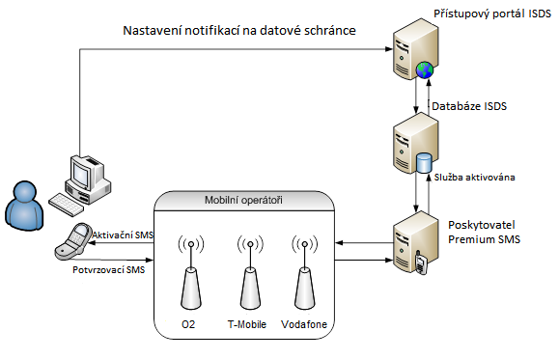

### Aktivace služby pomocí Premium SMS

Uživatel pomocí Premium SMS aktivuje notifikační službu datové schránky. Tím se přihlásí k odběru služby. Na uvedené číslo přijde poté aktivační SMS, jejímž potvrzením bude služba aktivována.

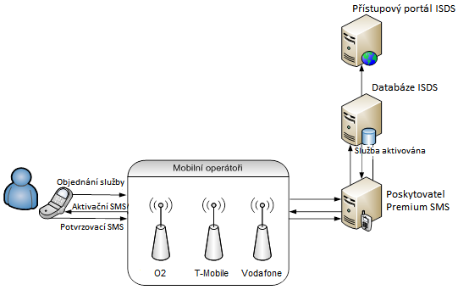

### Provoz služby

Poté, kdy uživateli bude do datové schránky dodána datová zpráva, bude aplikován informační filtr. Pomocí filtru se vyhodnotí, zda a na jaké mobilní číslo bude odeslána notifikace.

V případě, že datová zpráva splňuje kritérium zvolené uživatelem, bude notifikace o datové zprávě připravena k odeslání uživateli prostřednictvím Premium SMS.

Poskytovatel Premium SMS bude pro každé mobilní číslo evidovat počet zaslaných SMS zpráv.

### Deaktivace služby

Uživatel pomocí SMS deaktivuje notifikační službu datové schránky.

Tím se odhlásí od odběru služby. Na uvedené číslo přijde deaktivační SMS, jejímž potvrzením bude služba zrušena.

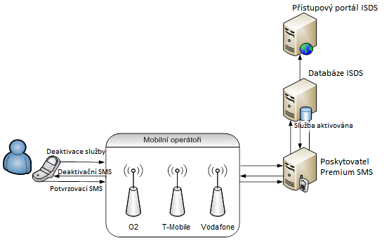

## SMS autentizace

### Základní principy

SMS autentizace spočívá ve vygenerování a zaslání jednorázového hesla, které uživatel zadá na přihlašovací stránce ISDS. Jednorázové heslo vygeneruje systém ISDS a Poskytovatel toto heslo poté zašle formou SMS zprávy na uživatelův mobilní telefon.

Systém ISDS má ve své databázi rovněž uložen tajný klíč uživatele, ze kterého si vypočítá vlastní jednorázové heslo. Systém porovná vlastní vypočtenou hodnotu a hodnotu zadanou uživatelem – pokud se shodují, je uživatel úspěšně přihlášen do systému. Jednorázové heslo má podobu šestičíselného nebo osmičíselného kódu.

Způsob generování jednorázových hesel (dále jen „bezpečnostní kód“). Nový bezpečnostní kód se vytváří automaticky po uplynutí určitého času.

Bezpečnostní kód se počítá z tajného klíče a proměnné hodnoty, která je odvozena z aktuálního času. Používají se takové algoritmy, které zajistí, že bezpečnostní kód se nemění každou sekundu, ale zůstává neměnný po dobu několika minut, aby jej bylo možné použít k autentizaci.

Koncový uživatel bude moc nastavit a spravovat SMS autentizaci jen ve vlastním uživatelském účtu ISDS.

### Registrace nového telefonního čísla

Pokud chce uživatel používat SMS autentizaci pomocí SMS zpráv, musí zaregistrovat do systému ISDS telefonní číslo svého mobilního telefonu, na které mu budou zasílány SMS zprávy s bezpečnostními kódy.

Uživatel si zobrazí stránku pro správu svého účtu v ISDS. V části pro registraci telefonního čísla zadá své heslo a telefonní číslo mobilního telefonu, na který budou zasílány SMS zprávy s bezpečnostními kódy.

### Změna telefonního čísla

Pokud uživatel chce používat jiné telefonní číslo pro zasílání SMS autentizací s bezpečnostními kódy, musí nejprve odregistrovat původní číslo a zaregistrovat nové. Tento proces je tedy tvořen procesy „Deaktivace SMS autentizace“ a „Registrace telefonního čísla“.

### Deaktivace SMS autentizace

Pokud uživatel nadále nechce používat SMS autentizaci.

1. Uživatel si zobrazí stránku pro správu svého účtu v ISDS. Vstoupí do části pro nastavení SMS autentizace a zvolí deaktivování SMS autentizace. Zadá heslo a stiskne tlačítko pro zaslání SMS zprávy s bezpečnostním kódem.
2. Na mobilní telefon koncového uživatele bude odeslána SMS zpráva s bezpečnostním kódem.
3. Uživatel zadá bezpečnostní kód do příslušného pole na stránce.
4. Uživatel stiskne tlačítko pro deaktivaci SMS autentizace. Systém ISDS ověří přihlašovací údaje a v případě úspěšného ověření provede deaktivaci SMS autentizace. Uživatel nebude od této chvíle používat SMS autentizaci.

# Napojení ISDS na Poskytovatele Premium SMS

## Obchodní / procesní informace

Premium SMS jsou odesílány v režimu MT-billované, vícenásobné (předplatné), tj. uživatel schválí použití Premium SMS služby a následně mu jsou zasílány MT-billované Premium SMS až do celkového schváleného počtu.

Premium SMS rozhraní je jedno pro všechny mobilní operátory. ISDS nerozlišuje zákazníky jednotlivých operátorů, toto rozdělení musí zajistit poskytovatel Premium SMS služeb.

Aby bylo minimalizováno množství dotazů zákazníků na hotline ISDS, poskytovatel Premium SMS služeb musí podporovat pro jednu službu ISDS více alternativních klíčových slov - například pro službu notifikací „schranky“ i „schránky“. Klíčová slova se musí vyhodnocovat bez ohledu na velikost písmen, tj. „schranky“, „Schranky“ i „SCHRANKY“ je ekvivalentní klíčové slovo.

Poskytovatel Premium SMS služeb zajistí celkem **osm služeb** (sad klíčových slov a připojení) - pro službu notifikací a službu přihlašování na celkem čtyřech prostředích ISDS (vývojové, testovací, předprodukční a produkční prostředí).

## Technické požadavky

Odesílání notifikačních i autentizačních zpráv, stejně jako zpracování registrace a odregistrace uživatele k Premium SMS službám notifikace a přihlašování, zajišťuje na straně ISDS **notifikační server**. Ten využívá rozhraní poskytovatele Premium SMS služeb.

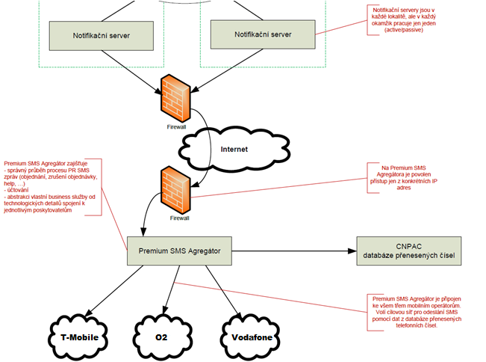

Rozhraní nabízené poskytovatelem Premium SMS služeb musí nabízet následující business funkce:

* Ve směru poskytovatel->ISDS:
  + Uživatel se dotazuje na službu z mobilního telefonu (poslal „SCHRANKY“ na zadané telefonní číslo). ISDS odpovídá, zda uživatel může nebo nemůže mít službu zřízenou.
  + Uživatel si z mobilního telefonu objednal Premium SMS službu (poslal „ANO SCHRANKY“ na zadané telefonní číslo).
  + Uživatel zrušil Premium SMS službu (poslal „STOP“ nebo „STOP SCHRANKY“ na zadané telefonní číslo).
  + Uživatel vyčerpal předplatné Premium SMS služby.
* Ve směru ISDS->poskytovatel:
  + Ověření existence předplatného (schválené služby) pro dané telefonní číslo
  + Spuštění procesu objednání služby pro dané telefonní číslo - objednávka z webu
  + Odeslání placené SMS na dané telefonní číslo

Technologicky musí být veškerá komunikace vedena ve směru ISDS -> poskytovatel Premium SMS služby.

Detailní technologický popis stávajícího rozhraní Premium SMS služeb je v připojeném dokumentu:



# Daňové doklady pro koncového uživatele

Daňové doklady pro koncového uživatele Premium SMS vystavuje Poskytovatel na podkladě vyžádání koncovým uživatelem služby Premium SMS jménem Objednatele. Daňový doklad vystaví Poskytovatel koncovému uživateli Premium SMS jen pokud si jej koncový uživatel Premium SMS vyžádá, nebo i bez vyžádání – pokud tuto povinnost stanoví příslušná právní norma. Daňový doklad vystavuje Poskytovatel za každé zúčtovací období samostatně. Zúčtovacím obdobím je vždy kalendářní měsíc. Daňový doklad vystavuje Poskytovatel koncovému uživateli formou dálkového přístupu.

Daňový doklad vystavený Poskytovatelem musí vždy obsahovat alespoň tyto údaje: identifikace poskytnuté služby, nezaměnitelné identifikační číslo daňového dokladu, datum vystavení daňového dokladu, datum doručení žádosti o vystavení daňového dokladu, období za které je daňový doklad vystavován, datum zdanitelného plnění, Identifikační údaje Dodavatele (tedy Objednatele dle této Smlouvy), identifikační údaje Odběratele tj. koncového uživatele (v členění: telefonní číslo, název subjektu, adresa, DIČ), podrobné vyúčtování (v členění: čas odeslaných SMS, PR číslo, Směr, základ daně v Kč, výše DPH v Kč, celkem v Kč za danou SMS, celkem v Kč základ daně za dané období, celkem v Kč DPH za dané období, celkem Kč za dané období), celkový počet uživatelem odeslaných prémiových SMS a celkový počet uživatelem přijatých prémiových SMS.